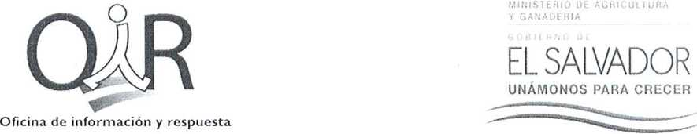

VERSION PÚBLICA SEGÚN EL ART. 30 DE LA LAIP, SE SUPRIME EL NOMBRE EN LA PARTE INTERMEDIA POR SER DATO PERSONAL E INFORMACIÓN CONFIDENCIAL SEGÚN LO DISPUESTO EN LOS ART. 6 Y 24 DE LA LAIP.

RESOLUCIÓN EN RESPUESTA A SOLICITUD DE INFORMACIÓN N° 06 - 2015
Santa Tecla; a las quince horas con veinte minutos del día 26 de enero de 2015, el Ministerio de Agricultura y Ganadería luego de haber recibido y admitido la solicitud de información No. 06 sobre:
''Empresas autorizadas por el MAG con Certificado de Libre Venta (Importación), del producto NUTRICAFE o como se comercialice, que posea la palabra NUTRICAFE".
Presentada ante la Oficina de Información y Respuesta de esta dependencia por parte de: XXXXX, y considerando que la información solicitada, cumple con los requisitos establecidos en el art. 66 de La ley de Acceso a la Información Pública y los arts. 50, 54 del Reglamento de la Ley de Acceso a la Información Pública, y que la información solicitada no se encuentra entre las excepciones enumeradas en los arts. 19 y 24 de la Ley, y 19 del Reglamento, resuelve:

PROPORCIONAR LA INFORMACIÓN PÚBLICA SOLICITADA
Realizada la consulta en nuestros sistemas se informa que la empresa registrante autorizada para la comercialización es Fertilizante del Istmo S.A de C.V, la cual tiene incorporado el registro de los productos: NUTRICAFE I MF, NUTRICAFE II MF.
